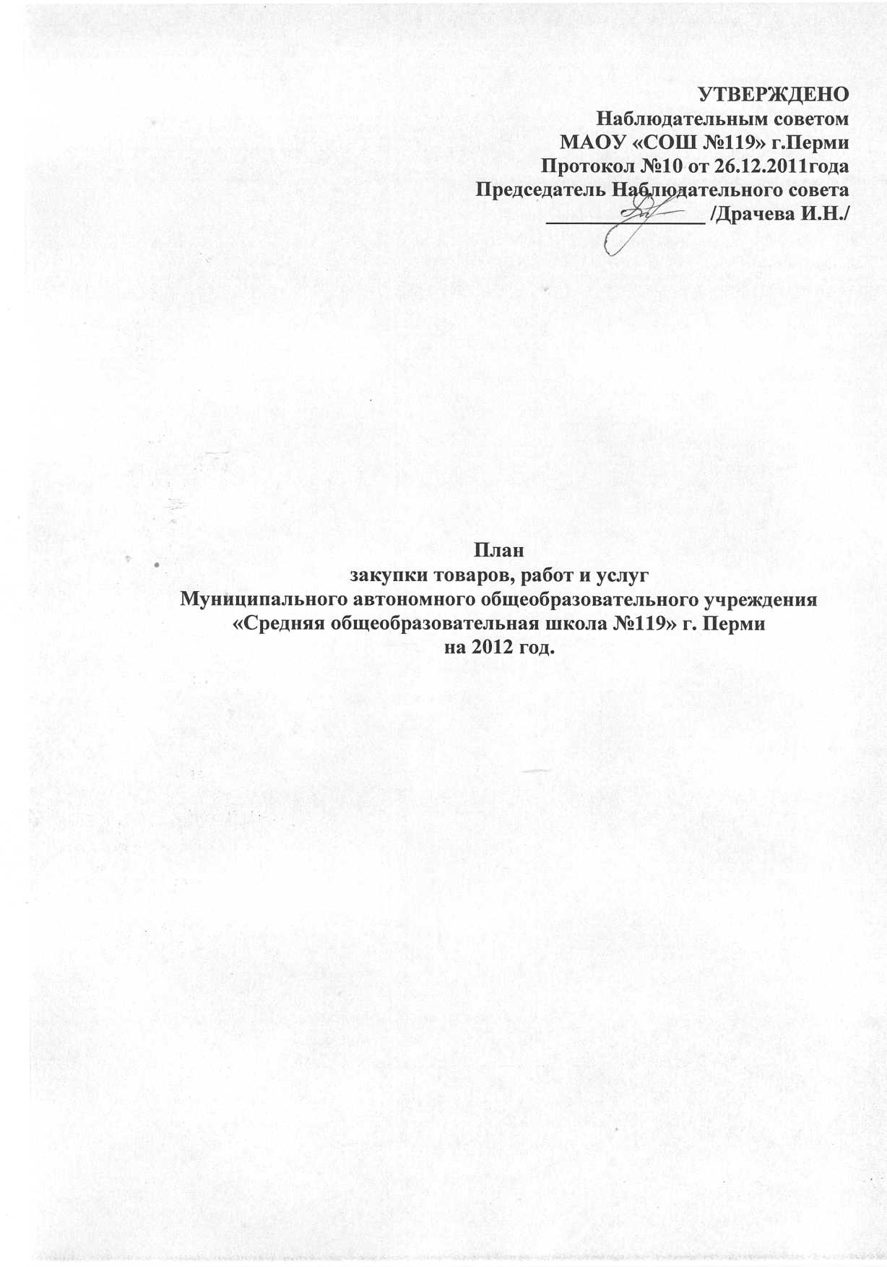

План закупок товаров, работ и услуг
за период с 01.01.2012г. по 31.12.2012г.
Наименование заказчика: Муниципальное автономное общеобразовательное учреждение
«Средняя общеобразовательная школа № 119» г. Перми
ИНН заказчика: 5908019453

Наименование закупки | Сумма (в год) | Способ  закупки | Оплата | Срок  поставки | График  осуществления  закупки
Услуги связи | 43824 | Согласно: ФЗ 223 и положение о закупках | Ежемесячно, ежеквартально | ежедневно | 01.01.2012-  31.12.2012
Услуги интернета | 56400 | Согласно: ФЗ 223 и положение о закупках | ежемесячно | ежедневно | 01.01.2012-  31.12.2012
Дератизация и дезинсекция | 45104 | Согласно: ФЗ 223 и положение о закупках | ежемесячно | ежемесячно | 01.01.2012-  31.12.2012
Вневедомственная охрана(тревожная кнопка) | 18000 | Согласно: ФЗ 223 и положение о закупках | ежемесячно | ежедневно | 01.01.2012-  31.12.2012
Вывоз мусора | 38000 | Согласно: ФЗ 223 и положение о закупках | ежеквартально | ежедневно | 01.01.2012-  31.12.2012
Поставка водоснабжения, водоотведения | 169500 | ФЗ №147 ст4.п.1, положение о закупках | ежемесячно | ежедневно | 01.01.2012-  31.12.2012
Поставка теплоэнергии | 825537 | ФЗ №147 ст4.п.1 положение о закупках | ежемесячно | ежедневно | 01.01.2012-  31.12.2012
Поставка эл.энергии | 368777 | ФЗ №147 ст4.п.1положение о закупках | ежемесячно | ежедневно | 01.01.2012-  31.12.2012
Поставка ученической мебели | 75000 | Согласно: ФЗ 223 и положение о закупках | По факту поставки | 2-3 квартал | 01.01.2012-  31.12.2012
Услуги по подписке | 30000 | Согласно: ФЗ 223 и положение о закупках | 1 и 2 полугодие | ежедневно | 1 и 2 полугодие
Поставка оргтехники, компьютеров | 185000 | Согласно: ФЗ 223 и положение о закупках | По факту поставки | ежеквартально | 01.01.2012-  31.12.2012
Утилизация ламп | 6500 | Согласно: ФЗ 223 и положение о закупках | Один раз | Один раз | Один раз в год
Услуги курсов повышения квалификации | 90000 | Согласно: ФЗ 223 и положение о закупках | По факту обучения | ежеквартально | 01.01.2012-  31.12.2012
Проверка пожарных кранов, опрессовка | 220000 | Согласно: ФЗ 223 и положение о закупках | 1 и 2 полугодие | 1 и 2 полугодие | 1 и 2 полугодие
Установка охранной сигнализации | 400000 | Согласно: ФЗ 223 и положение о закупках | 2 квартал | 2 квартал | 01.01.2012-  31.05.2012
Закупка учебников | 360000 | Согласно: ФЗ 223 и положение о закупках | По факту поставки | ежеквартально | 01.01.2012-  31.12.2012
Покупка канцтоваров | 156837 | Согласно: ФЗ 223 и положение о закупках | По факту поставки | 1 и 2 полугодие | 1 и 2 полугодие
Покупка хозяйственных товаров | 110000 | Согласно: ФЗ 223 и положение о закупках | По факту поставки | 1 и 2 полугодие | 1 и 2 полугодие
Зарядка огнетушителей | 15000 | Согласно: ФЗ 223 и положение о закупках | По факту поставки | 1 и 2 полугодие | 1 и 2 полугодие
Выполнение ремонтных работ здания | 1355701 | Согласно: ФЗ 223 и положение о закупках | По факту поставки | 1 и 2 полугодие | 1 и 2 полугодие
Благоустройство территории | 100000 | Согласно: ФЗ 223 и положение о закупках | По факту поставки | 2-3 квартал | 2-3 квартал
Закупка противогазов | 50000 | Согласно: ФЗ 223 и положение о закупках | По факту поставки | 1 квартал | 1 квартал
Обследование здания | 100000 | Согласно: ФЗ 223 и положение о закупках | По факту поставки | 1 квартал | 1 квартал
Информатизация | 560000 | Согласно: ФЗ 223 и положение о закупках | По факту поставки | 2-3 квартал | 2-3 квартал
Страхование на случай ЧС | 10000 | Согласно: ФЗ 223 и положение о закупках | По факту поставки | 1 полугодие | 01.01.2012-  31.12.2012
Очистка крыши от наледи, снега, вывоз снега. | 60000 | Согласно: ФЗ 223 и положение о закупках | По факту поставки | 1,4 квартал | 1,4 квартал

Исполнитель: Красносельских К.С.. (282-74-99)

